**美国铂德周年庆暨京东自营合作发布会**

来源：新浪时尚

导语：铂德是2013年在美国宾夕法尼亚州成立，现在有7000多家零售店在销售铂德产品。2015年底，我们决定进入中国市场。为了尽快了解中国市场，2016年1月到5月，我们在广东东西部两个城市进行市场测试。

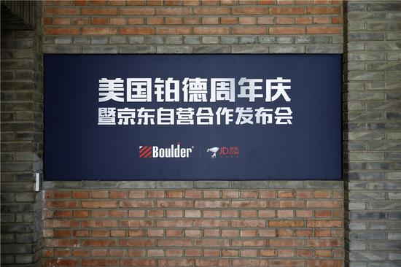

**什么是电子烟？**

电子烟是一种手持式的烟碱输送系统，通过雾化含烟碱的烟液，来达到过烟瘾的效果。在美国有个专业词汇”Vapor”来形容使用电子烟。雾化器内装的液体叫烟液，其主要成分是PG、VG、香精和烟碱等。香烟中，危害最大的不是烟碱，而是焦油、苯、一氧化碳等有害物质。香烟通过燃烧，而电子烟是通过加热，来达到解烟瘾的效果。对于想戒烟或是寻找香烟替代品的人来说，电子烟是一种很好的选择。也有人出于时尚或个人喜好，使用电子烟时，选择不含烟碱烟液。

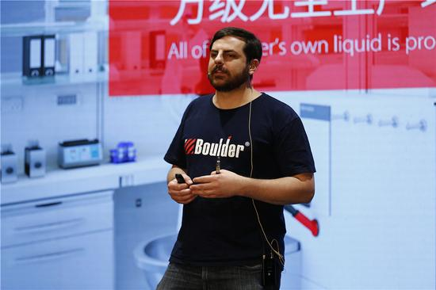

**电子烟健康吗？**

根据英国政府最新公布的报告，电子烟比香烟要健康95%。和香烟相比，电子烟不燃烧、产生的是蒸汽，不是烟雾，因而无固体颗粒和二手烟危害。烟液有多种口味和烟碱含量，消费者可以根据个人情况进行选择。很多美国消费者反馈，用了电子烟之后，感觉咳嗽少了、呼吸顺畅了、味觉和嗅觉更灵敏了。

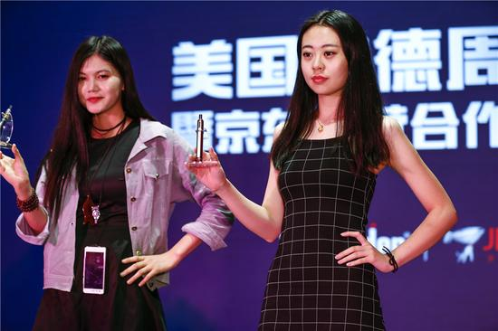

**电子烟优势在哪里？**

电子烟不燃烧，没有香烟中的焦油、一氧化碳等有害物质。烟液中虽然含有尼古丁，但是最近英国政府公布的研究报告表明，电子烟比香烟健康安全95%。 电子烟可以帮助吸烟人士戒烟，减少吸香烟的危害。如果您不吸烟但也想体验用电子烟的感觉，可以选择不含烟碱的烟液。不含烟碱的烟液不过烟瘾，其主要成分就是PV、VG和香精，这些成分在食品中都是常见的。

很多美国吸烟人士反馈用了电子烟之后感觉更好。一部分人说，用电子烟后感觉呼吸更顺畅了，咳嗽和痰减少了，还有之前吸香烟导致牙齿和手指变黄情况也有改善。也有很多人反馈用电子烟成功戒烟。如果之前你一天吸一包烟，烟碱摄入量是固定的，用电子烟后，完全可以自己控制每天吸入的烟碱量。如果不打算长期使用电子烟，可以根据实际情况，逐渐减少烟碱含量，直到可以用不含烟碱的烟液，那时你就可以随心选择是继续使用还是不再使用，而不会给自己生活带来任何不便。

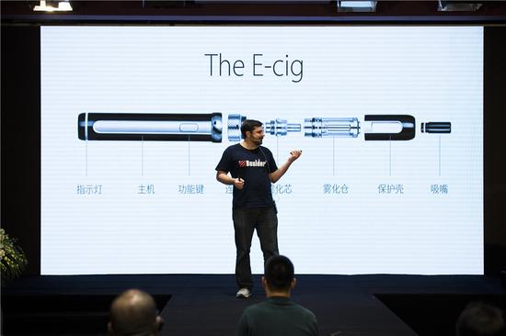

**铂德发展史**

铂德是2013年在美国宾夕法尼亚州成立，现在有7000多家零售店在销售铂德产品。2015年底，我们决定进入中国市场。为了尽快了解中国市场，2016年1月到5月，我们在广东东西部两个城市进行市场测试。在对中国市场的营销方式、物流运输、产品设计和功能需求等方面，有了深刻了解之后，5月底我们正式进入中国市场，开始开设旗舰店，发展代理商，京东POP店上线，很快成为京东热销榜第二名的品牌。今天京东自营店也要上线。

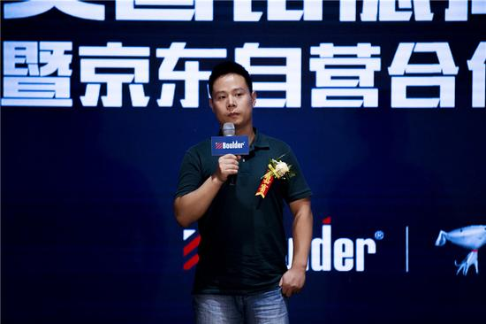

**与京东的合作**

与京东的合作很早之前就已经开始了，2016年6月，京东POP店上线运营，现在京东自营店也将在9月20日上线。自POP店上线以来，销量每天不断增长。随着和京东合作的不断展开，铂德消费者很方便就能了解和体验铂德产品。京东的理念是给消费者提供优质的产品和服务，这点和铂德的理念不谋而合，希望未来合作顺利，共同发展。

**未来中国电子烟发展前景**

铂德成立短短2年的时间内，发展迅速。一直追求高品质和强调用户体验的理念，也得到很多消费者的积极肯定。从目前市场情况来看，我们对中国市场有很大的期待，我们很高兴无论线上还是线下的消费者都对我们的产品给与了积极肯定。同时随着和京东团队更深入合作，会有更多消费者了解铂德，了解我们的产品，进而更多的人使用我们的产品，从现在情况来看，我们对中国市场的预期都在不断达成，这使我们对今后的工作更有信心和动力。

**铂德理念**

铂德是一家以电子烟研发、设计、生产、销售为主的公司。铂德优势在于我们坚持不懈的为消费者提供高品质的产品。 我们不希望消费者购买和使用只有一个月寿命的产品，我们希望消费者买到的不仅是持久耐用的可靠产品，同操作简单，容易上手。市场上有的产品功能和操作复杂，对于刚接触电子烟的人来说，是很难上手操作的。铂德团队一直致力于给消费者提供精致含蓄，操作简单同时又能体验铂德技术魅力的产品。

铂德以创新，安全可靠为基本原则，在产品进入市场前，我们严格测试产品品质，把控产品品质，让消费者放心使用铂德产品。铂德烟液选用来自瑞士、意大利的原料，万级无尘车间生产，以保证烟液纯正、健康、安全。

**铂德发展史**

铂德2013年在美国成立，是一家集电子烟研发、生产、营销和销售的公司。2015年底，决定进入中国市场。2016年1月到5月，我们在广东省东部和西部的2个城市做了市场调研。通过这5个月的市场测试，我们了解了中国消费者的喜好，市场情况和营销方式等各方面信息。2016年5月底我们正式宣布进入中国市场，在全国各地开设旗舰店，发展代理商。2016年6月，京东POP店上线，发展迅速，半个月时间，成为京东第二个最畅销的电子烟品牌。今天，在这里，我们正式宣布京东自营店上线。